笔记

目录

笔记 1

JVM的划分 2

Return后只能写一个值 2

Void: 无返回值 2

方法重载注意事项 2

实参与形参 2

方法参数是基本数据类型 2

方法参数是引用数据类型 3

方法的格式 4

重载（overload） 4

重载的几种测试 4

引用数据类型 7

自定义类 7

Cmd中编译几个,java文件 8

Cmd中运行谁编译谁即可，因为被调用的类也会被自动编译。 8

内存图 8

两个引用类型变量内存图 8

# JVM的划分

# Return后只能写一个值

# Void: 无返回值

调用方法的时候,返回值是void, 不能写在输出语句中。

错误: 此处不允许使用 '空' 类型

# 方法重载注意事项

* a: 参数列表必须不同

* b: 重载和参数变量名无关

* c: 重载和返回值类型无关

* d: 重载和修饰符无关

# 实参与形参

## 方法参数是基本数据类型

方法参数是基本类型时，传递的是值。/*返回后不改变主方法变量的值，即使变量名一样。除非将方法返回值 赋值给主方法变量 且下图也无返回值 */

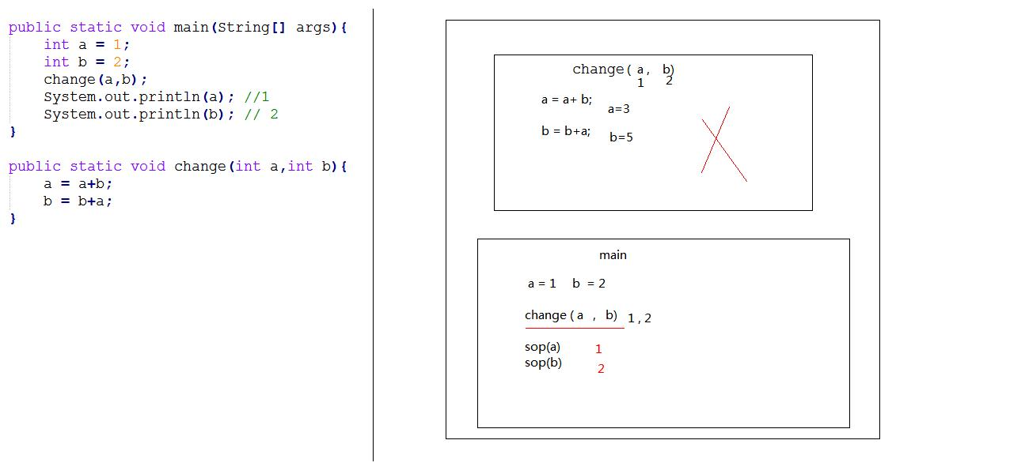

Tip 只传递给change方法数值，方法内的变量ab运算后随着方法从内存一起释放，故完全不影响main方法ab变量

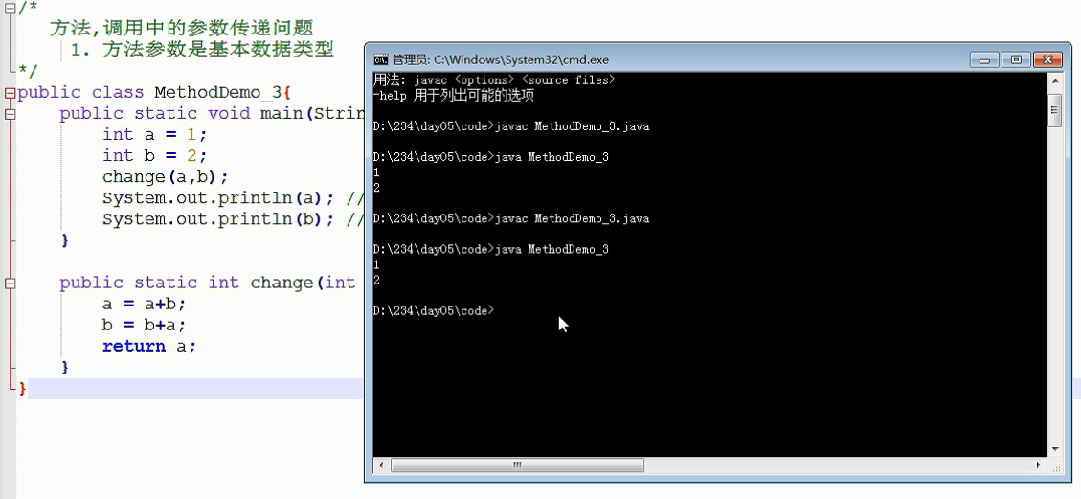

Tip 虽然有返回a 但是返回的也是一个数值，不是变量。即change（a，b）== 3，输出change（a，b），值为3. 如果将返回值赋值给变量，即写成a = change（a，b），输出a为3

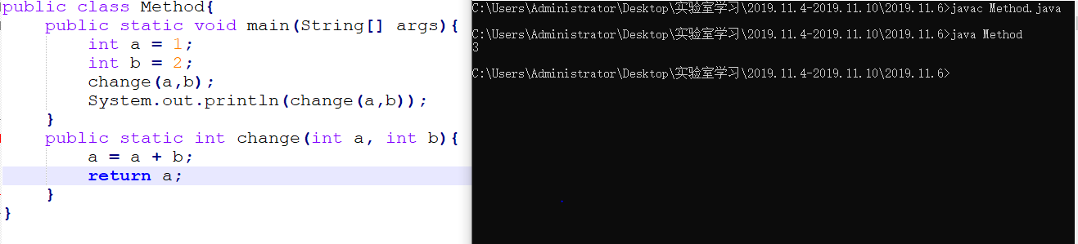

## 方法参数是引用数据类型

方法参数是引用类型时，传递的是内存地址值。/*数组名为地址，调用的方法凭借地址对数组进行更改 （合租）*/

# 方法的格式

修饰符 返回值类型 方法名（参数列表 /*逗号隔开*/）{

}

方法名首字母小写其后首字母大写

未调用时 方法的形参没有具体值

# 重载（overload）

在同一个类中，允许方法名相同，只需参数列表不同（包括参数个数，数据类型，顺序）

只看参数列表

## 重载的几种测试

结果摘要

1.优先以参数个数为基准匹配方法

2.整型默认为int， int型实参可以自动转为double传给形参

3. int型无法转为String，不兼容

4. char型可以取表值看作int计算

1.以参数个数为基准

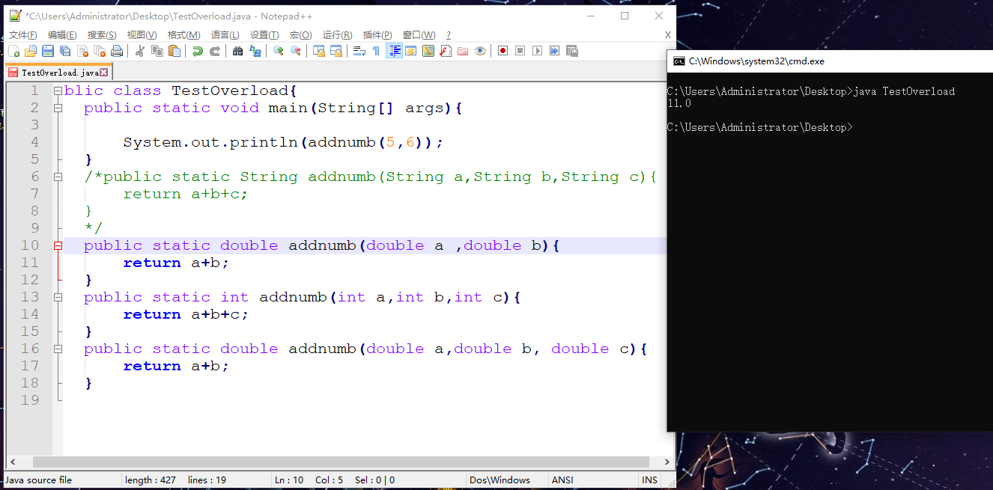

2.int型实参可以自动转为double传给形参

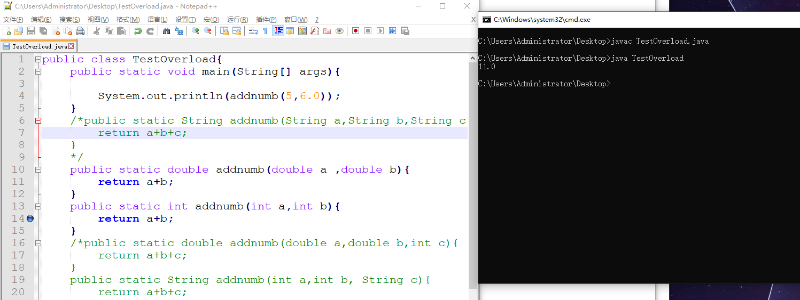

3.实参为整型时，默认为int

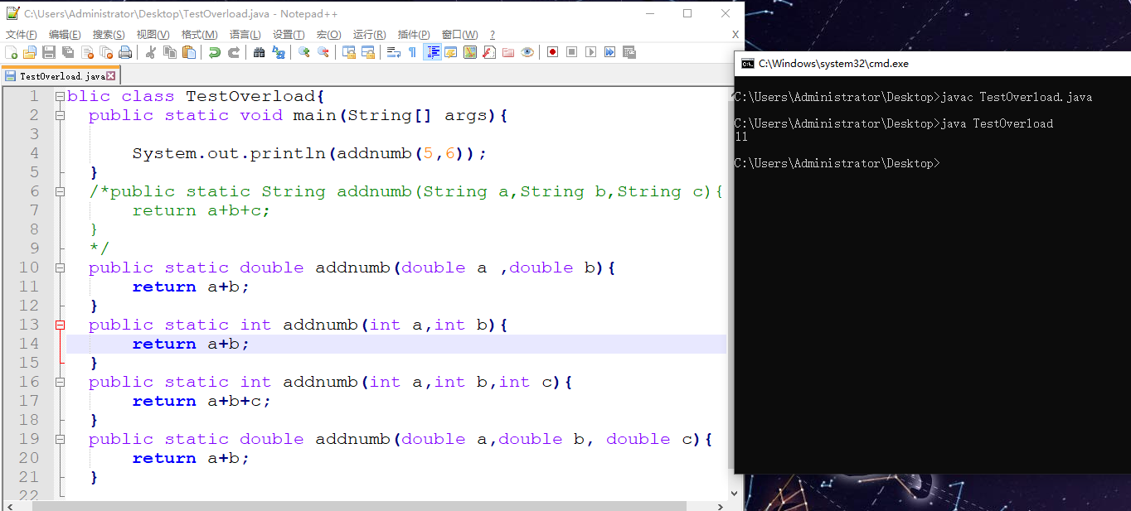

4.char型可以取表值看作int计算

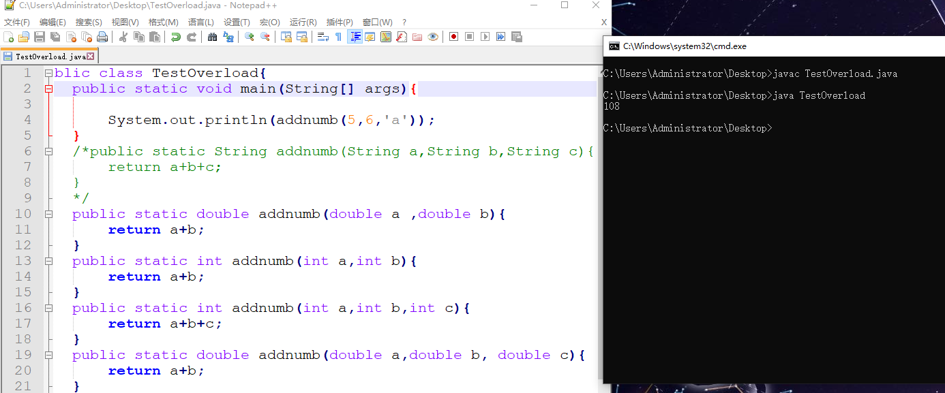

5.重载只和参数列表有关，与返回值类型无关

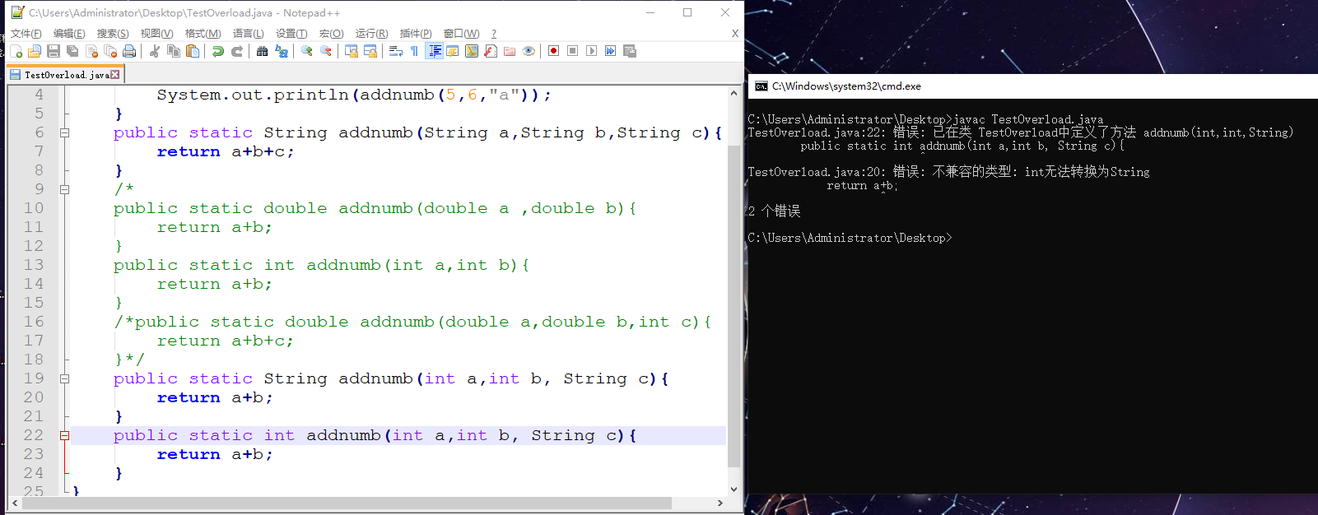

6.int型无法转为String，不兼容

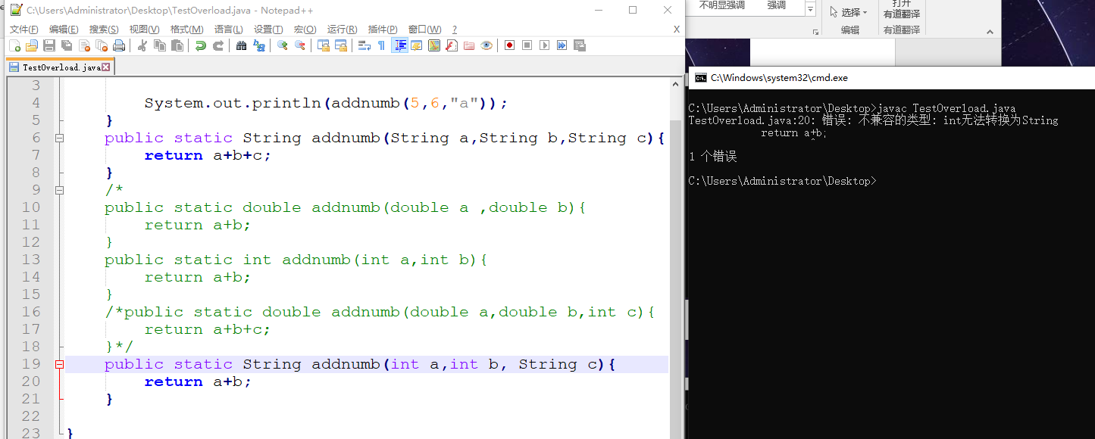

7.返回值为String的情况

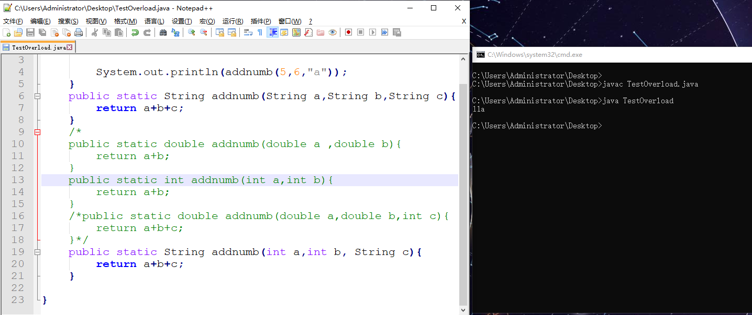

8.实参为int不能传给为String的形参

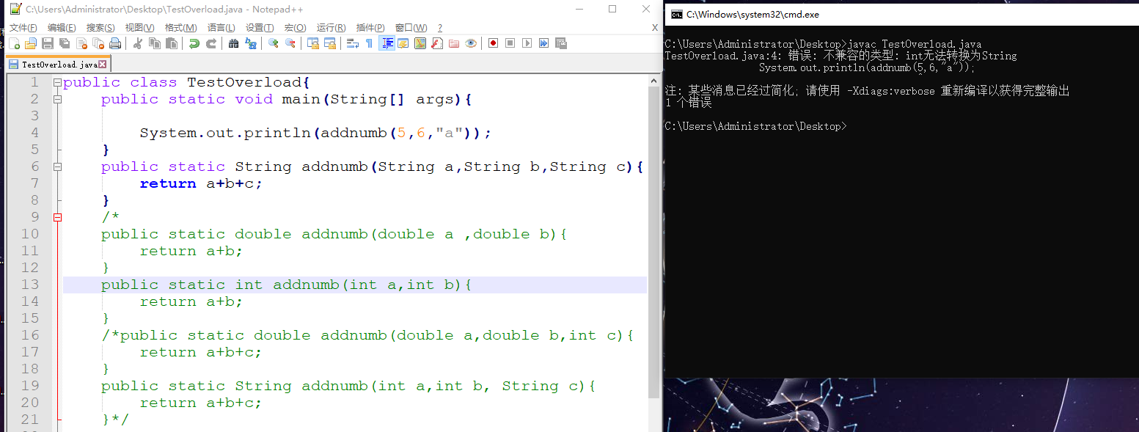

# 引用数据类型

默认值为内存地址，即创建后直接输出显示内存地址。

# 自定义类

类中的属性是变量——>变量可以赋值取值

属性随类进入堆内存，赋值为默认值

## Cmd中编译几个,java文件

## Cmd中运行谁编译谁即可，因为被调用的类也会被自动编译。

## 内存图

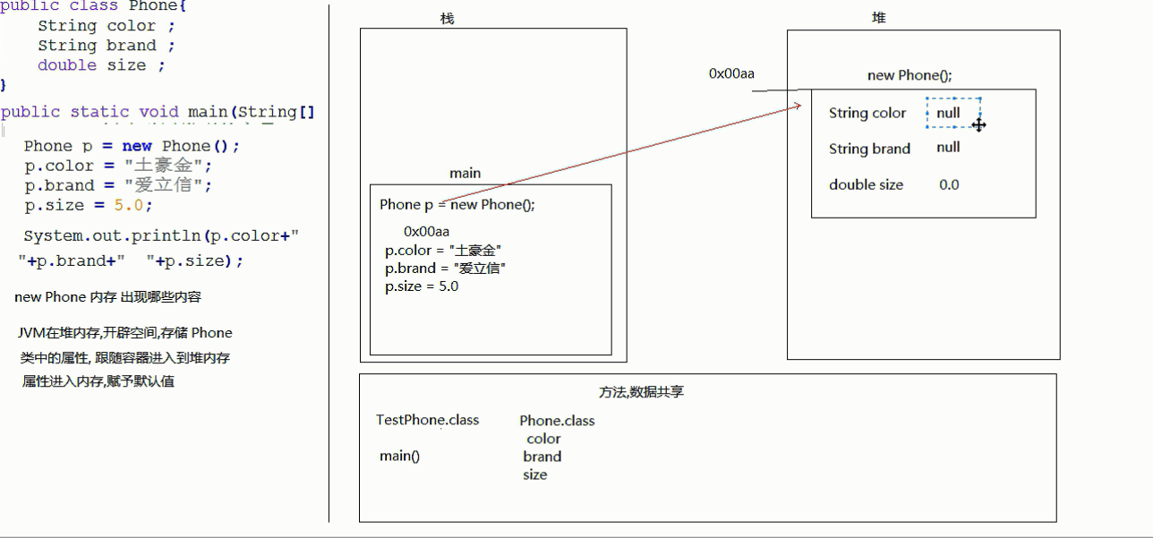

## 两个引用类型变量内存图

